4 decembrie 2019
RAPORT ZILNIC

Date de conectare FTP
HOST: 91.195.151.146
USERNAME: romgaz
PASSWORD: s3cur1zat

În scopul unei mai bune colaborări, vă rugăm să ne semnalaţi eventualele neplăceri şi să ne oferiţi sugestii pe care le consideraţi necesare creşterii calităţii serviciului de monitorizare.

1.Ştiri şi emisiuni din domeniul gazelor

Nu au fost ştiri de interes pe canalele radio-TV.

2.Ştiri şi emisiuni din domeniul energiei

Calificativ:  NEUTRU | Fraţii Micula provoacă noi coşmaruri, sechestre la stat | RomâniaTV-18:37  0min 45 s
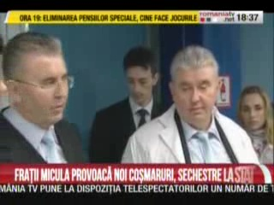 | Fraţii Micula au reuşit prin avocaţii lor să pună sechestru pe circa 20% din acţiunile statului la Nuclearelectrica deoarece statul le datorează peste 330 de milioane de euro.  VIDEO RomâniaTV

Calificativ:  NEUTRU |  | EuropaFM-13:04  1min 12s
Complexul Energetic Oltenia cere în instanţă recuperarea a 700 de mii de euro, banii provenind dintr-o tranzacţie de certificate verzi făcută în 2015. Actuala conducere a CEO a introdus recent în instanţă o acţiune de răspundere patrimonială împotriva fostei conduceri.

AUDIO EuropaFM

